Лекция 8. Тема НАПРАВЛЯЕМЫЕ ЭЛЕКТРОМАГНИТНЫЕ ВОЛНЫ
Волноводы и резонаторы
Содержание
8.1. Основные определения
8.2. Волновые уравнения для направляемых волн
8.3. Связь между продольными и поперечными составляющими поля
8.4. Классификация направляемых волн
8.5. Парциальные волны в волноводах
8.6. Скорости волны. Дисперсия. Мощность
8.7. Закон парциальных мощностей
8.8. Коэффициент затухания
8.9. Нормированные волны. Линия с нагрузкой. Шумовая температура линии

8.1. Основные определения
Электромагнитная волна в устройствах и системах связи должна распространяться по определенному пути, не взаимодействуя без. надобности с другими волнами, и достигать пункта назначения с наименьшими потерями. Функцию ведения волны по заданному пути выполняют направляющие системы; их называют также линиями передачи и волноводами. На рис. 8.1 показаны поперечные сечения наиболее типичных направляющих систем, применяемых в-различных частотных интервалах. Электромагнитную волну, распространяющуюся вдоль такой системы, называют направляемой. Поле этой волны сосредоточено в поперечном сечении ограниченных размеров; следовательно, направляемая волна неоднородна, на некотором расстоянии от оси системы ее поле очень мало, либо равно нулю. Направляемая волна не должна излучать в окружающее пространство, поэтому поток энергии в поперечном направлении в среднем за период отсутствует, Направляющая система называется регулярной, если она прямолинейна и ее поперечное сечение неизменно по длине.
По выполняемым функциям направляющие системы разбивают на две группы: фидеры и линии дальней связи. Фидеры служат для передачи электромагнитной энергии между блоками аппаратуры, находящимися на сравнительно небольшом расстоянии: внутри усилителя или счетном машины, между антенной и передатчиком или приемником. Линии дальней связи применяются для передачи электромагнитных сигналов на значительные расстояния (между населенными пунктами, городами, странами). Аналогичные функции выполняют линии радиосвязи, но в этом случае электромагнитная волна распространяется в свободном пространстве и поперечные размеры ее поля строго не ограничены.
Направляющие системы должны удовлетворять ряду технических требований. Основными из них являются следующие:
— малый коэффициент затухания, обеспечивающий высокий кпд фидера, либо достаточный уровень сигнала для качественного приема на конце участка линии связи;
— обеспечение заданной передаваемой мощности, что существенно для мощных фидеров. При этом не должен возникать электрический пробой и температурный перегрев системы;
— экономическая целесообразность, определяемая умеренными поперечными размерами, малым весом, доступными материалами, простотой конструкции и технологии производства и т. п.
Не существует универсальных направляющих систем, удовлетворяющих поставленным требованиям во всех диапазонах частот. Наоборот, освоение каждого нового участка частотного спектра неизменно сопровождается созданием новых типов направляющих систем. Основное противоречие заключается в том, что коэффициент затухания натравляющих систем большей частью растет с частотой. Создание новых систем позволяет продвинуться по шкале частот, не поднимаясь слишком высоко по шкале коэффициентов затухания.
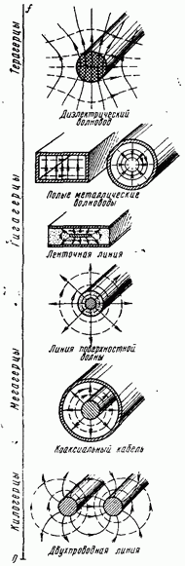
Рис. 8.1
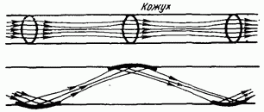
Рис. 8.2 Физические принципы действия направляющих систем различны. От постоянного тока до сотен мегагерц используются двухпроводные и коаксиальные линии. Структура поля в указанных системах такова, что линии электрического поля начинаются на одном проводнике, а заканчиваются на другом.
В полых металлических волноводах, работающих в высокочастотном диапазоне (от гигагерц до терагерц), плоская однородная электромагнитная волна распространяется внутри трубы зигзагами, многократно отражаясь от ее металлических стенок.
Волноводы поверхностной волны (диапазон частот от десятков мегагерц до тысяч терагерц) используют эффекты полного
отражения и возникновения поверхностной волны при наклонном падении луча на границу двух диэлектриков (см. 6.3). Как и в полых металлических волноводах, волна распространяется в них, многократно отражаясь от границы раздела.
В настоящее время интенсивно осваиваются субмиллиметровый и оптический (инфракрасные, видимые и ультрафиолетовые лучи) диапазоны. Создаются волноводы, использующие оптические принципы. Конфокальные линзовые и зеркальные системы (рис. 8.2) передают волну со структурой, близкой к однородной плоской волне ТЕМ. Неизбежное при свободном распространении расширение сечения луча компенсируется периодически расположенными собирающими линзами или зеркалами. Кожух служит лишь для механической и метеорологической защиты. Для этих же диапазонов изготавливаются волноводы поверхностной волны, выполненные из сверхпрозрачного стекла.
8.2. Волновые уравнения для направляемых волн
Пусть, например, направляемая волна распространяется в сторону возрастающих значений по оси Тогда векторы в любой точке поля представляют следующие функции от координаты и времени
где коэффициент распространения волны в направляющей системе, — коэффициент затухания; коэффициент фаэы волны в направляющей системе. Множитель бегущей волны (8.1) или его временная составляющая в формулах для волновых полей обычно не выписывается, а лишь подразумевается. Предположим, что сторонние силы (источник волк) находятся вне рассматриваемой части системы, например, в бесконечно удаленной точке Тогда электромагнитное поле волны будет описываться однородными волновыми ур-ниями (3.22), где k — коэффициент распространения в среде, заполняющей направляющую систему.
Для регулярной направляющей системы естественно выбрать такие ортогональные координаты, чтобы ее ось была направлена параллельно тогда остальные координаты окажутся в плоскости поперечного сечения. Лапласиан, как оператор, можно представить в виде суммы лапласиана по поперечным координатам и второй производной по координате
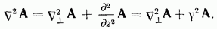Зависимость всех векторов от задана соотношением (8.1). Поэтому производная Введем обозначение
поперечный волновой коэффициент (волновое число стоячей волны).
Если потери в системе малы, то Тогда справедливо приближенное соотношение:
Назовем соотношения (8.3) и (8.4) уравнениями коэффициентов. Ф-ле (8.4) соответствует треугольник коэффициентов (рис. 8.3) для систем с малыми потерями.
С учетом ф-л (,8.2) и (8.3) трехмерное волновое ур-ние (3.22) преобразуется в двумерное для поперечной плоскости направляющей системы:
Этим простым приемом задача о волнах в трехмерном пространстве сводится к двумерной «мембранной» задаче (первые задачи такого рода касались механических колебаний упругих мембран). Решения ур-ния (8.5), удовлетворяющие граничным условиям для конкретных направляющих систем, находятся в последующих главах.
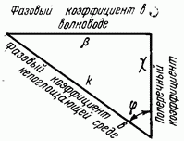
Рис. 8.3 Отметим, что волна в любой направляющей системе плоская, так как фаза (8.1) не зависит от поперечных координат.
Поперечное сечение направляющей системы может состоять из нескольких различных сред с разными параметрами и различными коэффициентами распространения Волна, распространяясь вдоль системы, имеет во всех средах одинаковые коэффициенты распространения. Следовательно, по ур-нию (8.3), каждой среде соответствует свой поперечный олновой коэффициент
8.3. Связь между продольными и поперечными составляющими поля
До сих пор предполагалось, что ур-ния (8.5) решаются в векторной форме, т. е. в общем случае отыскиваются шесть координатных составляющих электрического и магнитного полей. Однако оказывается, что достаточно решить эти уравнения только для продольных составляющих Поперечные составляющие в направляющих системах являются однозначными функциями продольных. Докажем это положение.
Векторы поля и оператор Гамильтона [ф-лы (2.29) - (2.31)1 представим в виде суммы продольной и поперечных составляющих с учетом зависимости (8.1):
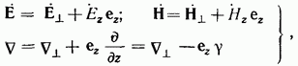где V, — оператор Гамильтона по поперечным координатам.
Найдем проекции уравнений Максвелла (3.14) на поперечную плоскость:
Представим ротор с учетом (8.6) в виде
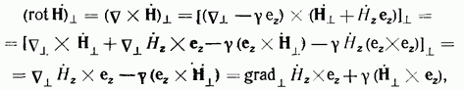где индекс при означает, что дифференцирование производится только в поперечной плоскости. Аналогичное соотношение получается для Теперь ур-ния (8.7) запишутся в виде:
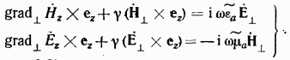Второе ур-ние (8.8) умножим почленно векторно на Легко видеть, что при двойном умножении поперечного вектора на орт он поворачивается в поперечной плоскости на Следовательно, Найдем отсюда произведение и подставим его в первое из ур-ний (8.8); тогда И окончательно, учитывая ф-лы (3.21) и (8.3), получаем выражение для поперечной электрической составляющей поля:
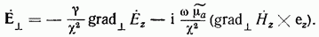Аналогично, исключая из ур-ний (8.8) вектор получаем для магнитной составляющей:
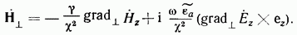Поперечные составляющие поля пропорциональны градиентам определяемым в поперечной плоскости. Если известно распределение продольных составляющих поля по поперечному сечению, не представляет труда вычислить или даже найти графически их и отыскать затем По аналогии с электростатикой можно утверждать, что являются потенциальными функциями для

8.4. Классификация направляемых волн
ПРИНЦИПЫ КЛАССИФИКАЦИИ Особенности структуры электромагнитного поля направляемых волн позволяют выделить их классы и типы. При классификации волн предполагается, что проводники, входящие в направляющую систему, обладают бесконечной проводимостью. Дополнительные составляющие поля, которые возникают в реальных устройствах, изготовленных из хорошо проводящих металлов, пренебрежимо малы. Отметим, прежде всего, одно универсальное свойство направляемых волн: поле любой волны обязательно имеет поперечные электрическую и магнитную составляющие, лежащие в плоскости, перпендикулярной оси Это необходимое условие для существования продольной компоненты вектора Пойнтинга обусловливающей передачу энергии вдоль продольной оси направляющей системы.
Класс волны определяется наличием либо отсутствием продольных составляющих поля параллельных направлению ее распространения. При классификации используется два принципа: либо указывается, какой вектор имеет продольную составляющую: либо какой вектор является поперечным (transversal), т. е. целиком лежит в поперечной плоскости ТМ, ТЕМ.
Тип волны, называемый также модой определяется сложностью структуры поля волны данного класса (числом максимумов и минимумов поля в поперечном сечении) для конкретного направляющего устройства, Он обозначается двумя числовыми индексами, например, Смысл этих обозначений подробно объясняется в гл. 9. Рассмотрим классы направляемых волн.
КЛАСС ТЕМ (ПОПЕРЕЧНЫЕ ЭЛЕКТРОМАГНИТНЫЕ ВОЛНЫ) Поле поперечной электромагнитной волны имеет только поперечные электрическую и магнитную составляющие Иногда их называют лехеровыми или -волнами. Так как продольные составляющие этих волн отсутствуют, то согласно ф-лам (8.9) и (8.10) поперечные составляющие могут отличаться от нуля только в том случае, если Тогда из ф-лы (8.3) следует, что т. е. коэффициент распространения волны ТЕМ всегда равен коэффициенту распространения волны в среде, которой заполнена данная направляющая система. Это исключает возможность существования волны ТЕМ в системе, состоящей из двух или нескольких разнородных диэлектрических слоев, так как у не может одновременно равняться разным Трехмерные волновые ур-ния (8.5) при вырождаются в двумерные векторные уравнения Лапласа:
Достаточно решить лишь одно из этих уравнений в поперечной плоскости данной направляющей системы, так как для волн ТЕМ существует однозначное соответствие между электрической и магнитной поперечными составляющими. Действительно, из ур-ний (8.8) при получаем:
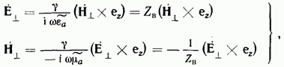где
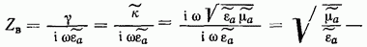волновое сопротивление среды.
Полученные соотношения идентичны ф-лам (3.33) и (3.34) для плоской однородной волны ТЕМ в свободном пространстве. Итак, электрический и магнитный векторы в любой точке поля волны ТЕМ взаимно перпендикулярны и пропорциональны по величине. Коэффициент пропорциональности зависит лишь от параметров среды и одинаков для волн ТЕМ в направляющей системе и неограниченном пространстве.
Докажем следующее важное свойство: структура электрической составляющей поля волны ТЕМ в поперечной плоскости направляющей системы с идеальными проводниками идентична электростатическому полю в этой системе. В однородной среде, где отсутствуют заряды электростатическое поле [ф-ла (5.2)] подчиняется уравнениям: Согласно (3.17), отсюда следует, что Таким образом, при уравнению Лапласа в электростатическом поле подчиняется не только потенциал но и вектор Если стационарное поле создано в системе, геометрия которой не меняется по оси то и трехмерный оператор Лапласа превращается в двумерный. При этом справедливо равенство что совпадает с (8.11). Граничные условия для вектора Е на границе с идеальным проводником (2.27) одинаковы в случае стационарных и переменных полей. Одинаковые уравнения и граничные условия приводят к одинаковым решениям для обоих случаев, что и требовалось доказать.
Следствие Структура поля волны ТЕМ в поперечном сечении не зависит от частоты. Действительно, поле волны ТЕМ идентично электростатическому при любой частоте, а поле однозначно связано с соотношением (8.12).
Следствие 2. Волна ТЕМ может распространяться лишь в таких направляющих системах, где возможно существование электростатического поля. Так как речь идет о полях, ограниченных в плоскости перпендикулярной оси то электростатическое поле может быть создано лишь в системе из двух или нескольких изолированных проводников. В поперечном сечении границы диэлектрика с проводниками образуют многосвязную область (границы области нельзя начертить, не отрывая карандаша от бумаги).
Итак, структура поля волны ТЕМ определяется решением электростатической задачи. Поэтому можно непосредственно использовать найденные в параграфе 5.3 электрические поля коаксиальной линии [ф-ла - (5.15) при и двухпроводной линии (двух заряженных цилиндров) (ф-ла (5.22)]. В электростатическом поле линиям вектора Е перпендикулярны эквипотенциальные поверхности, а в поле волны ТЕМ справедливо соотношение
Следовательно, в поперечной плоскости линии магнитного поля волны ТЕМ совпадают с эквипотенциальными поверхностями электростатического поля описанными соотношениями (5.16) и (5.18).
Для определения магнитного поля в линиях с волной ТЕМ можно также использовать их идентичность стационарному магнитному полю в диэлектрике, если у последнего на границе с проводником. В частности, в коаксиальной линии находится из ф-лы (1.7) при
КЛАССЫ E И H В направляющих системах могут также распространяться электромагнитные волны, поле которых имеет одну продольную составляющую или Эти волны существуют в односвязных и многосвязных волноводах с металлическими стенками и однородным Диэлектрическим заполнением, а также в структурах, состоящих из нескольких концентрических диэлектрических слоев; в последнем случае структура поля волны должна обладать осевой симметрией.
Е-волны, или «электрические», имеют только электрическую продольную составляющую и поперечные компоненты Так как магнитное поле этих волн поперечно, и их называют также поперечно магнитными (ТМ) волнами.
Продольная компонента определяется ур-нием (8.5) в заданных границах:
Из соотношения (8.9) при находим затем поперечную составляющую электрического поля:
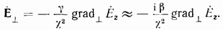Для магнитной составляющей из соотношений (8.10) и (8.15а) получаем:
где
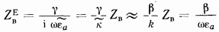— волновое сопротивление для поперечных составляющих поля -волны; волновое сопротивление заполняющей волновод среды.
Из ф-л (8.15) следует, что, во-первых, поперечная составляющая электрического поля Е пропорциональна градиенту продольной составляющей поля взятому в поперечном сечении; во-вторых, поля синфазны, взаимно перпендикулярны и пропорциональны друг другу по величине в любой точке сечения волновода. -волны, или «магнитные», обладают только магнитной продольной составляющей и обеими поперечными Их называют также поперечно электрическими волнами, так как Волновое уравнение для продольной компоненты
решается при заданных условиях на границах поперечного сечения волновода. Поперечные составляющие находятся по ф-лам (8.10) и (8.9):
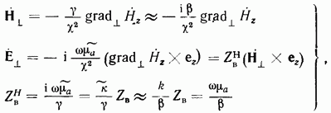где волновое сопротивление для поперечных составляющих поля Н-волны. Здесь также сохраняется синфазность,
пропорциональность и взаимная перпендикулярность векторов Причем, в свою очередь, составляющая пропорциональна
КЛАССЫ ЕН И НЕ Волны, поле которых имеет одновременно обе продольных составляющих и называются гибридными и обозначаются ЕН или НЕ в зависимости от величины отношения Эти волны возникают в волноводах, состоящих из нескольких сред с различающимися параметрами, например, в диэлектрическом стержне, окруженном воздухом. Условия на границе двух диэлектриков не могут выполняться, если поле волны содержит одну продольную составляющую (исключение составляют волны, обладающие круговой симметрией поля).
Волновые ур-ния (8.5) в случае гибридных волн решаются одновременно для обеих продольных составляющих с наложением соответствующих граничных условий. Поперечные составляющие поля определяются общими соотношениями (8.9) и (8.10).
8.5. Парциальные волны в волноводах
КОНЦЕПЦИЯ БРИЛЛЮЭНА Поле в любом волноводе (кроме волн ТЕМ) можно рассматривать, как результат сложения плоских однородных волн, называемых парциальными, многократно отраженных от его граничных поверхностей, т. е. допустима лучевая трактовка явлений в волноводах. Это свойство называют концепцией Бриллюэна по имени французского физика, доказавшего его для и Н-волн в полых металлических волноводах. Рассмотрим концепцию парциальных волн на двух примерах.
ПОЛЫЙ МЕТАЛЛИЧЕСКИЙ ВОЛНОВОД ПРЯМОУГОЛЬНОГО СЕЧЕНИЯ
Чтобы установить, возможно ли распространение электромагнитной волны внутри металлической трубы (рис. 8.4), необходимо показать, что суперпозиция парциальных волн удовлетворяет граничным условиям на внутренних стенках волновода Пусть парциальные волны поляризованы параллельно оси у, т. е. тогда сразу удовлетворяется граничное условие на двух стенках, лежащих в плоскостях параллельных плоскости Чтобы показать возможность выполнения этого же условия при рассмотрим вспомогательную задачу. Пусть перпендикулярно поляризованная волна падает под некоторым углом на идеально проводящую поверхность, лежащую в плоскости На рис. 8.5 показано распределение поля для некоторого момента времени: вектор магнитного поля расположен в плоскости чертежа, а вектор электрического поля — перпендикулярно этой плоскости.
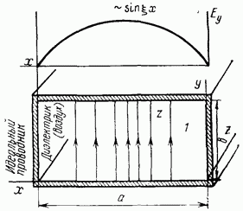
Рис. 8.4
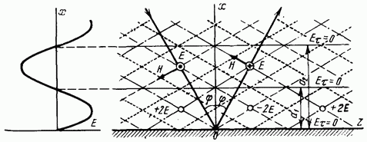
Рис. 8.5 Штрих-пунктирные линии показывают фронты волны, соответствующие положительному максимуму а пунктирные — отрицательному точечный пунктир соответствует линиям нулевого поля
Под тем же углом волна отражается от проводящей поверхности, причем так, что удовлетворяются граничные условия на проводнике: результирующая тангенциальная составляющая на отражающей поверхности равна нулю. Если через какую-то точку на этой поверхности проходит фронт максимума падающей волны, то у отраженной волны должен проходить фронт минимума. Из рисунка видно, что условие соблюдается на всей граничной поверхности. Вследствие этого появляется ряд плоскостей, параллельных отражающей поверхности, где выполняется это же условие: по оси образуется стоячая волна с рядом параллельных узловых поверхностей.
Дадим математическое описание поля образованного суперпозицией падающей и отраженной волн. Если принять, что потери в диэлектрике отсутствуют, то для падающей волны по ф-ле (6.2) получим показатель экспоненты: а для отраженной волны: При идеально отражающей поверхности согласно ф-лам (6.7) — (6.11) находим . Тогда результирующее поле
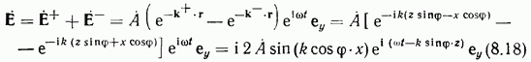представляет собой неоднородную плоскую волну, распространяющуюся вдоль оси Удобно описать ее структуру с помощью фазового коэффициента и поперечного волнового коэффициента :
справедливость уравнения коэффициентов (8.4) в данном случае очевидна. Электрическое поле Е образует стоячую волну вдоль поперечной оси и бегущую — вдоль оси
В ряде равноотстоящих плоскостей электрическое поле равно нулю: при Положение этих плоскостей определяется условием: откуда Поэтому рассмотренная структура поля может быть создана между двумя параллельными проводящими плоскостями, расстояние между которыми
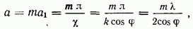где длина плоской однородной волны в среде.
Ограничим поле на рис. 8.5 сверху, поместив в одну из узловых плоскостей вторую металлическую пластину. Теперь плоская волна распространяется между двумя плоскостями, многократно отражаясь от каждой из них (рис. 8.6). Суперпозиция полей падающей и отраженной волн равна нулю у металлических стенок, а между ними один или несколько раз достигает максимума, равного двойной амплитуде падающей волны. Число полуволн стоячей волны, укладывающихся по оси х между проводящими стенками, равно
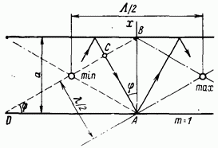Рис. 8.6 Ограничив пространство металлическими поверхностями еще в двух плоскостях перпендикулярных вектору приходим к полю в прямоугольном волноводе (рис. 8.4), удовлетворяющему граничному условию на всех его стенках. Если размер волновода а задан, то угол падения парциальной волны не произволен, а определяется соотношением (8.20); он зависит также от числа определяющего сложность структуры поля волны, распространяющейся в волноводе. Магнитное поле определяется аналогично электрическому. Из рис. 8.5 видно, что оно имеет составляющие В плоскостях, где суммарное поле максимально и равно удвоенному значению парциальной волны. Как следует из ф-лы (8.19), волна распространяется вдоль оси с фазовым коэффициентом Эквифазными являются поверхности (поперечные сечения волновода). В волноводе распространяется плоская неоднородная волна (Е непостоянно в эквифазной плоскости).Длина волны в волноводе определяется ф-лой (3.30), в которой заменяется на :
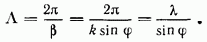Можно найти А и по расстоянию между двумя максимумами поля вдоль оси волновода. Из треугольника на рис. 8.6 следует; что совпадает с ф-лой (8.21). Длина волны в полом металлическом волноводе больше, чем в неограниченном пространстве при той же частоте колебаний. Выведем условие распространения волны в волноводе. При постоянных угол падения парциальной волны зависит от Если угол близок к 90°, парциальные волны падают на стенки волновода полого (рис. 8.7).
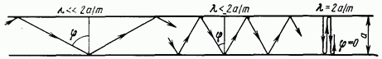
Рис. 8.7По мере роста угол уменьшается и, наконец, при становится равным нулю; распространение волны прекращается. Таким образом, размер волновода ограничивает диапазон длин волн, которые способны в нем распространяться, неравенством:
Назовем верхнюю границу диапазона, в котором волна заданного типа распространяется по волноводу, критической длиной волны (в данном случае ). В волноводе могут распространяться только те колебания, у которых длина волны в свободном пространстве меньше критической: Соответственно определяются критическая частота и условие распространения Практически всегда необходимо определенное превышение частоты над критической частотой заданного типа волны.
Н-ОБРАЗНЫЙ МЕТАЛЛОДИЭЛЕКТРИЧЕСКИЙ ВОЛНОВОД
Рассмотрим волновод (рис. 8.8) в виде диэлектрической пластины прямоугольного сечения с проницаемостью и волновым числом граничащей с воздухом в плоскостях
параллельных и с металлическими пластинами в плоскостях Пусть парциальные волны в диэлектрике поляризованы параллельно оси В отличие от металлического волновода (рис. 8.4) парциальные волны полностью отражаются от границы двух диэлектриков в плоскостях только в том случае, если где согласно По ф-ле (6.19) коэффициент отражения от границы двух диэлектриков его модуль равен единице, а фазовый угол определяется соотношением откуда следует, что Поэтому узловые плоскости, где электрическое поле равно нулю (парциальные волны складываются в противофазе), теперь не совпадают с границей. Внутри диэлектрической пластины вдоль оси х возникает стоячая волна с нецелым числом полуволн (с отсеченными концами синусоид, изображающих изменение поля ; границы пластины проходят в тех областях, где
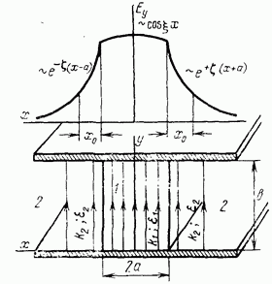
Рис. 8.8
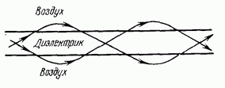
Рис. 8.9Как было установлено в 6.3, при плоская волна проходит через границу диэлектриков, образуя в воздухе поверхностную волну. Поле этой волны при удалении от границы убывает тем быстрее, чем больше коэффициент в экспоненциальном множителе (6.20), который назовем поперечным коэффициентом поверхностной волны:
Наглядное представление о поперечной протяженности поля поверхностной волны, пропорционального дает граничное расстояние измеренное от до той плоскости, где напряженность поля в раз меньше, чем у поверхности пластины. Очевидно, что
Поверхностная волна образуется парциальными волнами, которые распространяются в воздухе по эллиптическим траекториям, возвращаясь обратно в диэлектрик (рис. 8.9). Формально это явление описывается комплексным углом преломления волны в воздухе Экспоненциально спадающие поля с обеих сторон
пластины являются непосредственным продолжением поля стоячей волны в диэлектрике. Все вместе они образуют единую волну, распространяющуюся вдоль оси с фазовым коэффициентом Из ф-л (6.18), (6.20) и (8.19) следует, что
Частотный диапазон волноводов с поверхностной волной ограничен снизу граничной частотой соответствующей критическому углу падения парциальной волны тогда и поперечный коэффициент поверхностной волны Поле волны в воздухе не убывает с расстоянием от пластины: оно становится неограниченным по оси такую волну уже нельзя считать направляемой. В случае угол падения парциальной волны поперечный коэффициент и на границе с диэлектриком формируется поверхностная волна. Для практического использования волновода необходимо определенное превышение над чтобы граничное расстояние стало соизмеримым с толщиной 2 а (например, 10 а).
При дальнейшем росте частоты, как и в металлическом волноводе, тогда неограниченно растет, что приводит к все большей концентрации поля поверхностной волны, т. е. уменьшению ее протяженности в поперечном направлении
Таким образом, поверхностную волну можно считать специфической формой парциальной, распространяющейся под комплексным углом к оси волновода. Это позволяет обобщить концепцию Бриллюэна на волноводы с поверхностной волной.
8.6. Скорости волны. Дисперсия. Мощность
ФАЗОВАЯ СКОРОСТЬ Фазовая скорость волны была определена ранее как скорость движения фазового фронта. Фазовую скорость волны в направляющей системе найдем по ф-лам (3.28) и (3.30), в которых заменяется на :
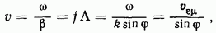где волновое число и скорость распространения парциальной волны во внутренней среде волновода на рис. 8.4 и 8.8). Здесь учтены соотношения (8.19), (8.21) и (8.23). Фазовая скорость При воздушном заполнении металлического волновода тогда Согласно теории относительности материя не может перемещаться со скоростью, превышающей скорость света с. Уже поэтому фазовая скорость не может являться скоростью движения электромагнитной волны, представляющей собой одну из форм материи. Что это действительно так, видно из рис. 8.10. На нем изображены гребни (максимумы) двух встречных парциальных волн в моменты времени Если фронт каждой волны продвигается на то точка их пересечения — максимум поля волны в волноводе — проходит значительно большее расстояние Из рисунка видно, что максимум образуется все новыми участками фронта парциальных волн.
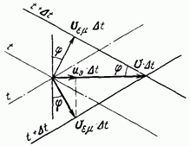
Рис. 8.10
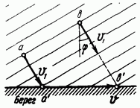
Рис. 8.11Простое подобие фазовой скорости можно найти, наблюдая морской прибой (рис. 8.11). Гребни волн движутся к берегу наклонно со скоростью Если наблюдать движение прибоя вдоль берега, т. е. точки касания берега гребнем волны, можно заметить, что скорость этого движения больше скорости волны, а при движении волн перпендикулярно берегу, когда гребень достигает всей береговой линии одновременно, фазовая скорость бесконечно велика.
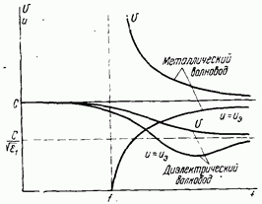
Рис. 8.12Фазовая скорость является скоростью движения интерференционной картины, образованной суммой парциальных волн в волноводе. С движением материи (и энергии как меры этого движения) она не связана.
В любом волноводе угол падения парциальных волн растет с частотой, приближаясь в пределе к 90°, поэтому соответственно зовая скорость уменьшается, стремясь асимптотически к В металлическом волноводе на критической частоте следовательно, В диэлектрическом волноводе на граничной частоте и фазовая скорость равна скорости однородной волны в воздухе: (рис. 8.12).
МОЩНОСТЬ НАПРАВЛЯЕМОЙ ВОЛНЫ Мощность волны, передаваемой направляющей системой, определяется интегрированием среднего значения вектора Пойнтинга по поперечному сечению системы что соответствует ф-лам (4.3) и
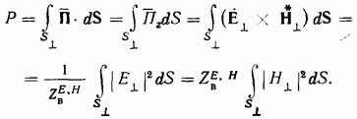Здесь учтена синфазность составляющих Два последних равенства справедливы для и -волн согласно ф-лам (8.15) и (8.17). Для ТЕМ волн в этих же равенствах следует согласно (8.12) заменить на
ЭНЕРГЕТИЧЕСКАЯ СКОРОСТЬ Скорость движения поля обычно отождествляют с энергетической скоростью волны так как движение материи определяется ее энергетическими характеристиками. Эта скорость относится к волне в целом и одинакова во всех точках поперечного сечения В каждой точке соблюдается равенство (4.30). Интегрируя его по получаем Обозначим Тогда с учетом получаем
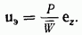Энергетическая скорость волны в направляющей системе равна отношению ее мощности к среднему запасу энергии на единицу длины системы. Представление поля в виде парциальных волн позволяет получить выражения для не прибегая к интегрированию. Энергетическая скорость плоской однородной волны в диэлектрике (4.35) совпадает с фазовой (3.39). В металлических волноводах парциальные волны распространяются по зигзагообразному пути. Скорость поступательного движения энергии в металлическом волноводе равна, очевидно, проекции скорости парциальной волны на ось волновода (рис. 8.10): Энергетическая скорость волны в металлическом волноводе меньше, чем скорость однородной волны в заполняющей его среде.
ДИСПЕРСИЯ ВОЛН Зависимость фазовой скорости волны и ее затухания от частоты называют дисперсией. Среда или направляющая система, в которой наблюдается дисперсия, называется дисперсной.
Если фазовая скорость волны понижается с ростом частоты; то дисперсия называется нормальной; повышение фазовой скорости с частотой соответствует аномальной дисперсии.
В плоской однородной волне, распространяющейся в идеальном диэлектрике, по т. е. дисперсия отсутствует. В проводнике, согласно наблюдается аномальная дисперсия. Из рис. 8.12 видно, что в металлическом и диэлектрическом волноводах наблюдается нормальная дисперсия направляемых волн.
ГРУППОВАЯ СКОРОСТЬ Сигналы, несущие информацию, передаются только модулированными колебаниями: импульсными или непрерывными. Любой модулированный сигнал представляет собой спектр частот с определенными амплитудными и фазовыми соотношениями между отдельными частотными составляющими. В дисперсной системе отдельные частотные составляющие распространяются с разными скоростями и испытывают различное затухание. Это нарушает амплитудно-фазовые соотношения в спектре сигнала, и на приемном конце его форма может сильно отличаться от исходной.
Скорость передачи узкополосного сигнала, например, максимума огибающей при амплитудной модуляции, называют групповой. При узкой полосе частот сигнал передается практически без искажения формы, если дисперсия на этих частотах не очень велика. Групповую скорость на частоте определим, рассмотрев простейший модулированный сигнал — биение двух монохроматических колебаний с равными амплитудами и близкими частотами (рис. 8.13). Различием коэффициентов затухания в частотном интервале можно пренебречь.
Пусть в начале волновода (или другой дисперсной системы) при фазы колебаний совпадают. Найдем суммарный сигнал в произвольной точке:
где фазовые коэффициенты на частотах
Функцию представим в виде ряда Тейлора около точки
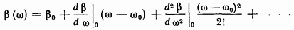Значения и ее производных взяты при
Частотная полоса должна быть достаточно узкой, чтобы можно было пренебречь всеми членами ряда Тейлора, начиная с третьего.
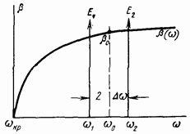
Рис. 8.13
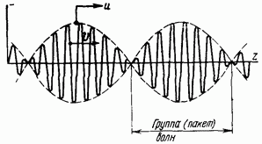
Рис. 8.14Подставляя первые два члена этого ряда в ф-лу (8.27), получаем
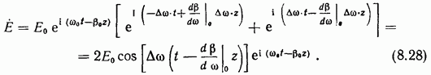
Таким образом, фазовая скорость результирующего колебания соответствует скорости монохроматической волны на средней частоте. Огибающая сигнала (рис. 8.14) движется с групповой скоростью:
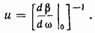Выразим групповую скорость через фазовую, заменив
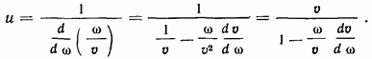
Отсюда следует, что если дисперсия отсутствует при нормальной дисперсии при аномальной дисперсии
УСЛОВИЕ НЕИСКАЖЕННОЙ ПЕРЕДАЧИ СИГНАЛОВ Сложный сигнал, имеющий широкий спектр частот, можно разбить на узкие частотные полосы. Каждый узкополосный сигнал, сходный с биениями, распространяется с групповой скоростью, свойственной данной частоте. Если групповая скорость постоянна в пределах всего спектра сигнала: или то сумма этих узкополосных сигналов даст на приемном конце неискаженный сложный сигнал. Постоянству групповой скорости соответствует линейная зависимость от частоты. Ней/скаженная передача сигнала требует, чтобы система передачи имела неизменную групповую скорость в пределах полосы частот этого сигнала.
ГРУППОВАЯ СКОРОСТЬ И СКОРОСТЬ ДВИЖЕНИЯ ПОЛЯ Почти всегда групповая скорость оказывается равной энергетической скорости волны. Это совпадение не случайно. В самом деле, амплитудномодулированные колебания соответствуют изменяющейся во времени мощности на выходе передатчика. Плотность энергии пропорциональна квадрату амплитуды волны. Огибающая модулированного сигнала, изображенная, например, на рис. 8.14, делит энергию волны на порции. Групповая скорость представляет собой скорость распространения огибающей, поэтому в случае пакета волн она совпадает по смыслу с энергетической скоростью волны.
Исключением являются некоторые среды и системы с сильной аномальной дисперсией. Для них может даже оказаться, что Однако в этом случае нарушаются исходные предпосылки при выводе ф-лы (8.29), и групповая скорость теряет свой физический смысл.
8.7. Закон парциальных мощностей
Рассмотрим однородную направляющую систему, состоящую в общем случае из нескольких диэлектрических слоев с разными параметрами (например, диэлектрическая пластина в воздухе). Требуется установить связь распределения между слоями передаваемой по системе мощности с фазовой и энергетической скоростями волны.
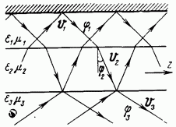
Рис. 8.15Применим к такому многослойному волноводу (рис. 8.15) концепцию Бриллюэна. Положим, что поперечное распространение энергии в первом и последнем слоях ограничены идеально отражающей поверхностью (металлической либо диэлектрической). Таким образом, исключено, что в некоторых средах (возможно и в промежуточных) распространяются поверхностные волны и соответствующие углы являются комплексными (см. 6.3 и 8.5). Фазовая скорость волны в волноводе, скорости однородных волн в средах и углы наклона парциальных волн связаны
соотношением, [см. ф-лы (6.4), (6.6) и (8.24)]:
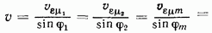Для парциальной плоской волны в среде, распространяющейся наклонно, существует известное соотношение (4.30) между усредненными значениями вектора Пойнтинга плотностью электромагнитной энергии и энергетической скоростью, совпадающей в данном случае с фазовой скоростью волны
Мощность, переносимая в каждом из слоев вдоль оси определяется интегрированием по поперечному сечению продольной компоненты вектора Пойнтинга:
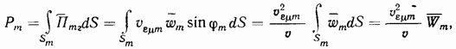где запас электромагнитной энергии в данном слое на единицу длины.
Полная мощность волны и запас энергии на единицу длины волновода определяются суммированием по всем слоям:
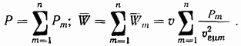Энергетическая скорость волны в волноводе в целом определяется соотношением (8.26): Подставив в него ф-лы (8.32), получим соотношение для произведения фазовой скорости на энергетическую скорость волны в волноводе:
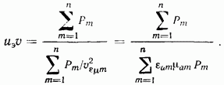Назовем парциальной ту часть полной мощности, которая распространяется в слое: Тогда соотношение (8.33) запишется в виде
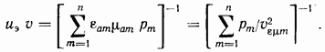Равенства (8.33) и (8.34) называются законом парциальных мощностей [30].
Если волна распространяется в одной среде, то, положив в придем к равенству, известному в теории полых металлических волноводов:
Произведение фазовой и энергетической скоростей в полом металлическом волноводе равно квадрату скорости распространения однородной волны в среде, заполняющей волновод (если волновод заполнен воздухом, то . В справедливости соотношения (8.35) легко убедиться, сопоставив формулы:
Для двухслойного волновода из получаем
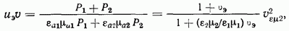где
Произведение в двухслойном волноводе меняется от (при до в зависимости от распределения мощностей между слоями. Это показано и на графиках рис. 8.12.
Согласно при любом числе слоев обратная величина произведения скоростей равна сумме обратных величин квадратов скоростей в средах коэффициенты при которых равны парциальным мощностям Итак, скорости усредняются по слоям.
Групповую, а, следовательно, и энергетическую скорости можно теперь определить не только по ф-лам (8.29) и (8.30), но и по ф-лам (8.34)-(8.36). Для этого нужно знать фазовую окорость волны и величину мощности в каждом из слоев волновода.
8.8. Коэффициент затухания
ЭНЕРГЕТИЧЕСКИЙ МЕТОД В любой направляющей системе, изготовленной из неидеальных материалов, возникают тепловые потери. При распространении волны в диэлектрической среде возникают диэлектрические потерн. Поле создает электрические токи в ограничивающих его проводниках, которые обусловливают потери на проводимость. Таким образом, затухание волн в регулярной направляющей системе вызывается потерями в диэлектриках и проводниках.
Затухание можно рассчитать двумя методами: методом комплексных параметров и энергетическим. Метод комплексных параметров позволяет учесть потери в диэлектрике и металле при решении граничной задачи. При введении комплексных параметров сред получается система комплексных уравнений, решением которых является коэффициент распространения волны включающий коэффициенты фазы и затухания.
Энергетический метод основан на предположении, что потери малы и не меняют сколь-либо заметно структуру поля. Используя, как исходное, решение для идеального волновода, можно определить потери энергии на единицу длины при неидеальных материалах, а следовательно, и коэффициент затухания.
Применим к рассматриваемой задаче энергетический метод, как более наглядный и простой. Сохраним обозначение для коэффициента распространения однородной волны в неограниченной диэлектрической среде. Так как направляющие системы изготавливаются из высококачественных диэлектриков, будем считать, что в соответствии с ф-лой (3.35). Множитель бегущей затухающей волны для всех компонент поля в волноводе в соответствии с ф-лой (8.1) запишется в виде
Среднее значение мощности волны в волноводе, пропорциональной квадрату напряженности поля, меняется в завиоимости от по закону Скорость изменения мощности по длине волновода
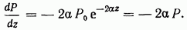Рассмотрим баланс мощностей для объема, заключенного между сечениями (рис. 8.16). Пусть мощность тепловых потерь в диэлектрике и проводнике, отнесенная к единице длины волновода. Очевидно следующее соотношение: Отсюда с учетом следует: Эти соотношения позволяют получить общие формулы для расчета коэффициента затухания энергетическим методом:
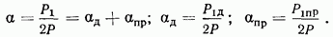
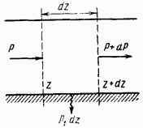
Рис. 8.16Итак, для нахождения а необходимо определить в любом сечении Эти величины рассчитываются при следующих допущениях, не приводящих к существенным ошибкам:
1. Структура поля в направляющей системе не отличается от поля при идеальных проводниках. Неидеальность проводника вызывает появление тангенциальной составляющей электрического поля, на несколько порядков меньшей, чем остальные составляющие. Эта составляющая заметна лишь в непосредственной близости от проводника и учитывается при расчете потерь в нем. В остальном ее влияние на структуру поля невелико.
2. Поле у металлических поверхностей удовлетворяет граничному условию Леонтовича. Радиус кривизны проводящей
поверхности не должен быть меньшим 5? (на частотах свыше это соответствует что при решении большинства электродинамических проблем выполняется. При расчете потерь в линиях с волной ТЕМ, работающих на низких частотах, будут рассмотрены случаи, когда второе допущение несправедливо.
ДИЭЛЕКТРИЧЕСКИЕ ПОТЕРИ В соответствии с ф-лой (4.23) плотность мощности диэлектрических потерь . У Е-волн имеется, кроме поперечной, продольная составляющая электрического поля Так как взаимно перпендикулярны, согласно ф-ле (4.20), справедливо равенство: Интегрируя поперечному сечению волновода, найдем величину диэлектрических потерь на единицу длины
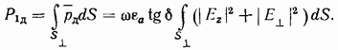Если система состоит из нескольких сред с разными интеграл (8.39) заменяется суммой интегралов, взятых по частичным областям с соответствующими коэффициентами. Составляющая коэффициента затухания в однослойном волноводе с учетом ф-лы (8.25) и равенства
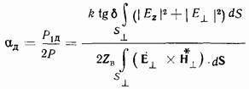Отсюда для -волн с учетом равенств получаем:
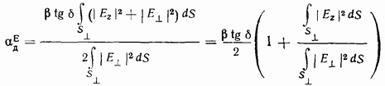Для H-волн, не имеющих упрощается с учетом соотношений
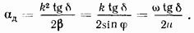У волн ТЕМ отсутствует кроме того, Тогда
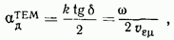что совпадает с выражением для в случае плоской однородной волны в диэлектрике.
Выражение (8.42) можно получить, опираясь на концепцию Бриллюэна. В самом деле, парциальная волна ТЕМ с затуханием «тем распространяется в волноводе по зигзагообразному пути, который в раз длиннее соответствующего участка волновода. Естественно, что при этом во столько же раз возрастает затухание волны. Таким образом, сравнение ф-л (8.42) и (8.43) служит еще одним доказательством правильности концепции парциальных волн. -волны распространяются в волноводах точно таким же образом, поэтому ф-ла (8.42) справедлива и для них. Можно показать, что ф-лы (8.41) и (8.42) для -волн тождественны.
Таким образом, составляющая коэффициента затухания, обусловленная диэлектрическими потерями, для всех волн определяется соотношением (8.42) и зависит лишь от
ПОТЕРИ В ПРОВОДНИКАХ, ОГРАНИЧИВАЮЩИХ ПОЛЕ ВОЛНЫ Потери в проводнике, отнесенные к единице площади, зависят от тангенциальной к его поверхности составляющей магнитного поля [ф-ла (6.27)]: Для определения потерь на единицу длины нужно взять интеграл от по контуру волновода, ограниченному металлическими поверхностями:
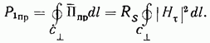Для волн, имеющих продольную составляющую магнитного поля возможна замена С учетом ф-лы (8.25) получаем выражение для той части коэффициента затухания, которая определяется потерями в проводниках:
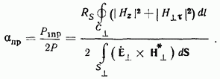Мощность потерь в проводниках пропорциональна длине их периметра, а передаваемая мощность — площади поперечного сечения направляющей системы. Следовательно, коэффициент затухания волны определенного типа обратно пропорционален поперечным размерам направляющей системы.
8.9. Нормированные волны. Линия с нагрузкой. Шумовая температура линии
ОБОБЩЕННЫЕ ХАРАКТЕРИСТИКИ ЛИНИЙ ПЕРЕДАЧИ Важнейшие с практической точки зрения свойства направляющих систем связаны с их основной функцией — передачей электромагнитных волн. Это свойство, по существу, одинаково у систем любой конструкции при любом типе используемой волны.
По направляющей системе, в зависимости от частоты, могут распространяться волны либо одного, либо нескольких типов (мод). В первом случае ее называют одномодовой, во втором — многомодовой. Одномодовый режим характерен для двухпроводных линий с волной ТЕМ в широком диапазоне частот. В дальнейшем под линией будем понимать произвольную одномодовую направляющую систему, в которой рассматриваются только общие свойства бегущих направляющих волн. Это понятие можно расширить, если считать, что линия соответствует свойствам многомодовой направляющей системы для одного из типов волн. Однако тогда следует отдельно учитывать преобразования типов волн (перехода энергии одного типа волны в другой), которые возможны в нагрузке или на других нарушениях регулярности линии. Введем следующие определения.
Нормированная волна бегущая по направляющей системе волна, несущая единичную суммарную мощность Нормированные действующие значения компонент поля обозначаются через и определяются так, чтобы в соответствии с ф-лой (8.25) мощность волны составляла
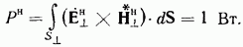Характеристическое сопротивление линии с волной ТЕМ равно отношению напряжения бегущей волны к ее току Нормированные действующие напряжения и ток линии подчиняются этому же соотношению: Почти всегда (можно считать вещественной величиной. Так как, с другой стороны, то
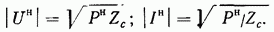Нормированная амплитуда бегущей волны безразмерный скалярный комплексный коэффициент, равный по модулю отношению величин поля, напряжения и тока данной бегущей волны к соответствующим нормированным значениям:
Сопоставляя ф-лы (8.25), (8.46) - (8.48), находим, что мощность произвольной волны
Мощность бегущей волны (в ваттах) равна квадрату модуля ее нормированной амплитуды. Из и (8.49) можно непосредственно определить напряжение и ток линии:
Нормированная линия — гипотетическая линия с единичным характеристическим сопротивлением Ом. В такой линии согласно и, следовательно, по ф-лам Нормированная амплитуда волны численно равна напряжению и току бегущей волны в нормированной линии. Описание бегущих волн их нормированными амплитудами широко используется, так как носит универсальный характер. Применение эквивалентно введению в рассмотрение нормированной личин. Особенно полезным предположение Ом оказывается для направляющих систем с волнами и где такие понятия как напряжение, ток и характеристическое сопротивление пинии не могут быть определены однозначно. Однако и при анализе линий с волной ТЕМ часто используется нормировка к единичному характеристическому сопротивлению. По вышеприведенным формулам легко перейти от безразмерной амплитуды к физическим величинам, характеризующим волну в конкретной направляющей системе.
ЛИНИЯ С НАГРУЗКОЙ Если на конце регулярной линии (одномодовой направляющей системы) включена нагрузка, то, кроме падающей волны с нормированной амплитудой может возникнуть отраженная волна (рис. 8.17). Ее амплитуду входа нагрузки (при ) определяет комплексный коэффициент отражения нагрузки:
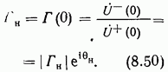При движении вдоль линии амплитуда и фаза падающей волны
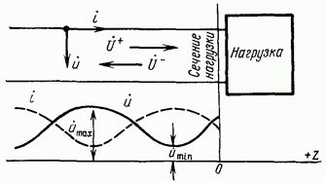
Рис. 8.17меняются по закону а отраженной закону:
Коэффициентом отражения в произвольном сечении линии называется отношение комплексных амплитуд двух встречных бегущих волн в этом сечении:
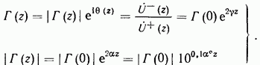В линии без потерь модуль одинаков в любом сечении; в линии с потерями он уменьшается по направлению к генератору. Фаза коэффициента отражения увеличивается при движении точки наблюдения от генератора к нагрузке.
Суперпозиция двух встречных волн создает в линии стоячую волну. Нормированные амплитуды напряжения и тока стоячей волны в любом сечении линии с единичным характеристическим сопротивлением обозначим через Они равны сумме нормированных амплитуд падающей и отраженной воли (с учетом обратного направления тока отраженной волны):
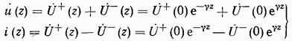Ненормированные значения напряжения и тока в любом сечении линии определяются с помощью формулы вида (8.48):
Отношение нормированных амплитуд напряжения и тока стоячей волны равно нормированному комплексному сопротивлению.
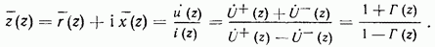Параметры нигрузки и режим стоячей волны в линии можно полностью характеризовать любым из двух параметров: комплексным коэффициентом отражения или комплексным нормированным сопротивлением Между ними существует однозначная связь. Из легко получить соотношение для обратного перехода:
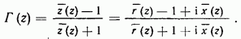Для линий с волной ТЕМ можно перейти также к ненормированным сопротивлениям:
Установим связь между нормированным сопротивлением в произвольном сечении и нормированным сопротивлением нагрузки при
При отсутствии потерь в линии и
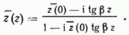Во многих случаях используют аналогичные соотношения для комплексных нормированных проводимостей
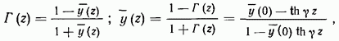где характеристическая проводимость линии.
Координату обычно выбирают так, чтобы она возрастала при движении точки наблюдения от генератора к нагрузке. Отметим, что сопротивление проводимость у, напряжение и ток меняются от точки к точке как по фазе, так и по модулю. Поэтому в большинстве случаев удобнее характеризовать режим в линии коэффициентом отражения и амплитудами бегущих волн модули которых в линиях без потерь неизменны.Режим работы линии характеризуют также коэффициентом стоячей волны или коэффициентом бегущей волны которые определяются через максимальные (в пучности) и минимальные (в узле) значения напряжения в линии:
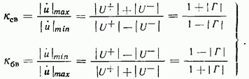Модуль коэффициента отражения однозначно связан с этими коэффициентами:
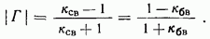
КРУГОВАЯ ДИАГРАММА ПОЛНЫХ СОПРОТИВЛЕНИЙ Для расчета параметров линии вместо ф-л (8.53) - (8.60) удобнее использовать круговую диаграмму, построенную в плоскости комплексного коэффициента отражения (рис. 8.18). Модуль коэффициента отражения равен расстоянию от центра диаграммы (ЦД) до данной точки (за единицу принят радиус внешней окружности); вещественная ось направлена вниз; снаружи диаграммы имеется кольцевая шкала (в градусах) для фазового угла коэффициента отражения. Область внутри круга заполнена двумя семействами ортогональных окружностей. Окружности с центрами на главном (вертикальном) диаметре соответствуют определенным значениям вещественной (активной). части комплексного нормированного сопротивления, а части окружностей с центрами вне диаграммы - значениям его мнимой (реактивной) составляющей Интервалы изменения этих величин: охватывают все возможные значения комплексного сопротивления. Каждому значению комплексного коэффициента отражения соответствует определенная точка на диаграмме; пользуясь шкалами их, несложно определить комплексное нормированное сопротивление для этой же точки. Центру диаграммы соответствуют значения а главному диаметру — чисто вещественные сопротивления Слева от этого диаметра находится область отрицательных реактивных сопротивлений справа — положительных Внешней окружности соответствуют значения и чисто реактивные сопротивления ее пересечение с вещественной осью внизу является особой точкой: при либо
Движению наблюдателя вдоль линии от нагрузки к генератору соответствует вращение соответствующей точки на диаграмме по часовой стрелке. На внешней стороне круга имеются шкалы расстояний, отнесенных к длине волны причем соответствует полному обороту (360°) на диаграмме. Если линия не имеет потерь, то и точка вращается по окружности с центром в Если коэффициент затухания, не равен нулю, то изменяется согласно
Для определения коэффициентов бегущей и стоячей волн при любой нагрузке линии нужно провести через соответствующую точку окружность с центром в ЦД и отметить точки ее пересечения с главным диаметром. По шкале активных сопротивлений в его верхней половине отсчитывается (от до 1), а в нижней половине (от 1 до
Эта же диаграмма может служить для нахождения комплексных нормированных проводимостей если семейства ортогональных окружностей считать шкалами для и (вместо а вещественную ось для направить вверх (что поворачивает на 180° шкалу - его фазовых углов). Таким образом, переход от комплексного сопротивления к комплексной проводимости для одного
и. того же сечения линии соответствует на диаграмме переходу к точке, симметричной первоначальной относительно центра диаграммы.
ВОЛНОВЫЕ РЕЖИМЫ ЛИНИИ Режим чисто стоячей волны возникает в линии при равенстве по модулю амплитуд отраженной и падающей волн: Для этого необходима полностью отражающая нагрузка, модуль коэффициента отражения которой равен единице: Так как такая нагрузка не поглощает энергии, равны между собой также мощности обеих волн. Минимальное напряжение максимальное
Режим бегущей волны устанавливается при полном отсутствии отраженной волны: тогда в линии отсутствуют узлы и пучности напряжения:
Для этого необходима идеально согласованная нагрузка линии, полностью поглощающая падающую волну, с нулевым коэффициентом отражения данному случаю соответствует нормированное сопротивление (или проводимость
т. е. равенство сопротивления нагрузки характеристическому сопротивлению линии.
Аналогично идеально согласованным генератором считается источник с внутренним нормированным сопротивлением В этом случае отраженные от нагрузки волны полностью поглощаются генератором и вторичных отражений нет.
Коэффициент полезного действия линии определим, как отношение мощности поглощаемой нагрузкой, к мощности бегущей волны приходящей от генератора ко входу линии. От нагрузки отражается часть мощности, пропорциональная Если генератор согласован то для линии длиной
При кпд линии максимален:
Согласованием линии с нагрузкой называется минимизация коэффициента отражения с тем, чтобы в заданной полосе частот он нигде не превышал допустимого значения Степень согласования может быть задана также минимально допустимым или максимальным
Согласование линий в системах передачи информации необходимо, прежде всего, для неискаженной передачи сигналов. Если линия длиной не согласована, то в результате отражения от нагрузки и генератора появляется вторичный сигнал с относительной амплитудой - дважды прошедший линию и запаздывающий от основного сигнала на время где групповая скорость в линии. Сигнал, несущий информацию, занимает некоторую полосу частот Искажение информации будет несущественным либо при вторичном сигнале на несколько порядков меньшем первичного, либо при времени запаздывания значительно меньшем периода модуляции т. е. длине линии последнее условие практически выполнимо только при передаче относительно узкополосных сигналов при до или при до
В некоторых случаях оптимальный энергетический режим системы генератор — линия — нагрузка соответствует несогласованным нагрузке и генератору. Например, на мощных радиостанциях существенно получение максимального кпд передатчика. Однако кпд согласованного с линией передатчика составляет всего 50%. Для увеличения кпд передатчика нужно уменьшить его выходное сопротивление, так, при входное сопротивление нагруженной линии) кпд передатчика равно 80%. В этих условиях согласованная нагрузка не обязательно будет оптимальной.
Другим примером служат короткие линии с большим коэффициентом затухания При неизменной мощности генератора мощность в нагрузке максимальна при значительном иногда рассогласовании на ее концах. Указанные параметры более характерны для линии электропередач, чем для линий.
ШУМОВАЯ ТЕМПЕРАТУРА ЛИНИИ Одним из важнейших факторов, препятствующих передаче сигналов, являются тепловые шумы, создаваемые в любом резисторе и в
линиях с потерями. Рассмотрим эквивалентную схему (рис. 8.19) участка согласованной с двух сторон линии длиной с сопротивлением на единицу длины, связанным с коэффициентом затухания линии соотношением вида По теореме Найквиста на сопротивлении возникает эдс теплового (флуктуационного) шума со среднеквадратичным действующим значением где постоянная Больцмана, абсолютная температура среды, в которую помещена линия, ширина полосы пропускания измерителя шумов. Эта эдс вызывает шумовой ток Волны шумов распространяются в обе стороны от источника, их мощность в каждом направлении
Просуммируем флуктуационные шумы, созданные линией длиной I, с учетом затухания участков от каждого элементарного источника шумов до нагрузки: В нагрузку (при согласованном генераторе) попадает мощность где кпд линии [ф-ла (8.61)].
Мощность шумов часто выражают через эквивалентную шумовую температуру соотношением
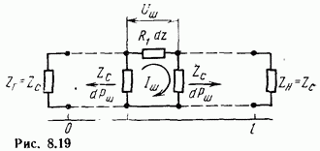Рис. 8.19Следовательно, эквивалентная шумовая температура линии передачи
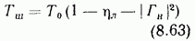Например, согласованная линия с физической температурой и кпд имеет температуру шумов
Применяемые в настоящее время в радиоастрономии, космической и спутниковой связи малошумящие усилители имеют шумовую температуру до Для того чтобы параметры приемной системы не ухудшались, значение линий передачи должно быть того же порядка или меньше. Как следует из ф-лы (8.63), получение высокого кпд линии является единственным эффективным способом снижения ее шумовой температуры, так как охлаждение фидерного тракта обычно трудновыполнимо.

